数据申报十个注意问题

1）如何登录

打开官网首页，点击右上角登录按钮进行登录



进入登录页面，填写用户名（企业全称）、密码（默认888888）即可登录

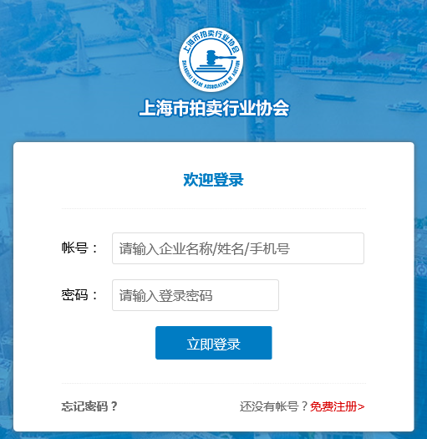

2）完善企业信息

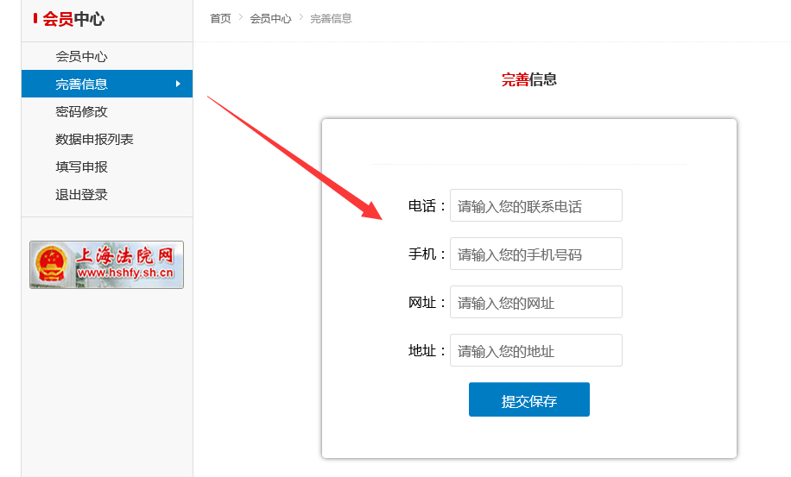

完善企业在协会官网的信息是一个必须流程。

3）单位：万元

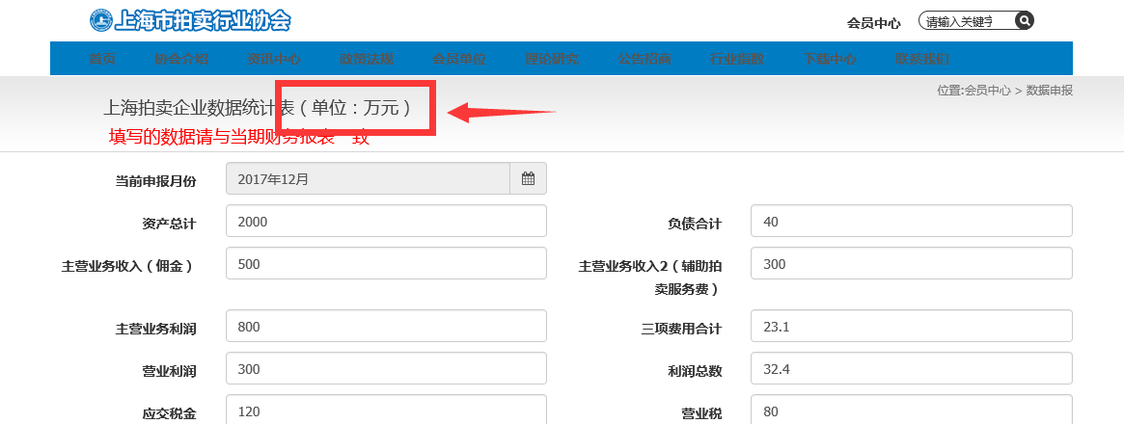

所有的数据都是以万元为单位的，个别企业以元为单位，申报错误。

4）首次申报某月数据的步骤

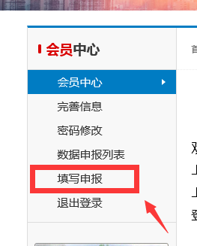

如果是首次填写当月数据，应从填写申报入口进入。

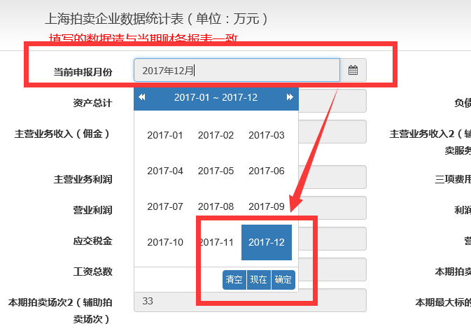

选择申报月份，点击确定后进行第一次数据编辑。当您点击

此按钮之后，如果离开该页面再次进入该月进行编辑，则请参见【修改数据】

5）修改数据

仅保存未上报的数据，可以进行无限次编辑，入口在**数据申报列表中！**

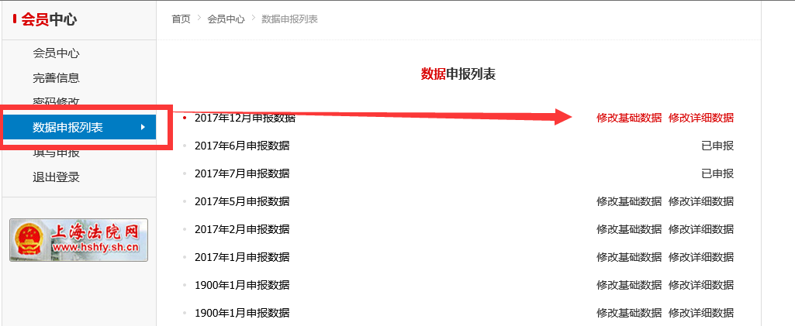

选择已保存的数据，点击修改基础数据或者修改详细数据即可进行修改。也就是说，首次填写申报数据要去**填写申报**，再次编辑要去数据**申请列表**。

6）已提交数据的修改

如果发现已提交数据有错误，则需要联系协会进行数据退回操作，方可再次编辑。请提交前务必仔细核对，以免错误申报。退回的数据可在数据申报列表中看到。

7）数据的保存

基础数据的保存需要按保存按钮，详细数据的保存则不需要手动保存，当您输入一个数据后，按回车键即可实现保存，如果不放心则还可以点击详细数据下方的保存按钮。

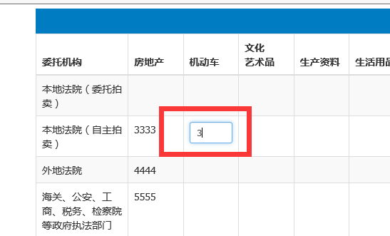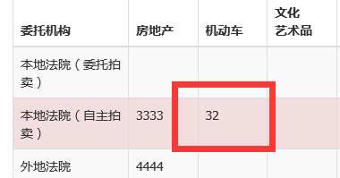

回车后就已经保存了。

8）有自动合计功能吗？很可惜，没有！

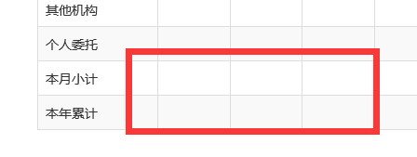

目前的小计和累计，还是需要手工计算输入。

9）当月没有拍卖会数据

即便没有拍卖会，也请填写申报，0申报系统也是接受的。

10）数据的安全性

协会不会以任何形式泄漏数据。